Пурифайер Ecotronic M11-U4L silver с ультрафильтрацией. 4-х ступенчатая система очистки. Краны подачи воды "клавиши". Наличие 3го крана. Защита на кран горячей воды. бак гв 1.1л., бак хв 1,6л.
Дверца и крышка лотка аппарата из нержавеющей стали, в лотке каплеприемника установлен поплавок уровня воды, ручка для переноски (сзади), электронная защита от протечек.

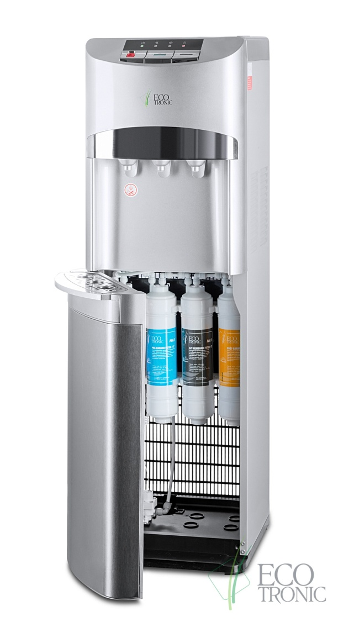

В комплекте набор фильтров пр-во Юж.Корея.

